「かんさいぼう」をつかったちりょう
のおはなし

くしろこうじんかいきねんびょういん

- はじめに
これから「かんさいぼうのちりょう」のおはなしをします。
よくきいて、このちりょうをうけたいとおもったら、おとうさんやおかあさん、せんせいにそのことをいってください。
わからないことがあれば、どんなことでもきいてください。
- 「かんさいぼう」って？
「かんさいぼう」は きずついているところにあつまって、わるいところを
なおす ちからをもったさいぼうです。
「かんさいぼう」は、おなかやおしりの“しぼう” にたくさんあるといわれています
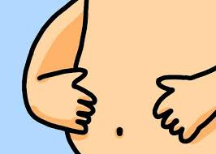
かんさいぼう
しぼう
おなか

- どんなことをするの？
さいしょに、あなたが「かんさいぼうのちりょう」をうけられるかどうかをけんさ
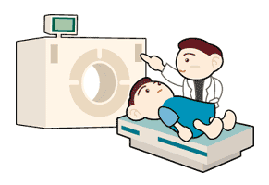
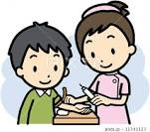
します。

からだのけんさ
ちのけんさ

けんさがおわって、ちりょうをうけてもだいじょうぶなのがわかったら、おなかから
しぼうをとるしゅじゅつをします。

おなかをすこしだけきって、しぼうをとります。
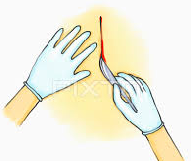
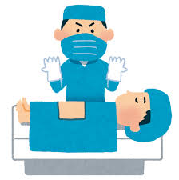
しゅじゅつで ちょっと きります
- おなかのしゅじゅつ

いたくないようにおくすりをぬりますが、ちょっとチクッとするかもしれません。
いたかったらがまんしないでいってください。
- かんさいぼうのばいよう
「かんさいぼう」をバイキンのはいらない、とくべつなおへやでふやします。
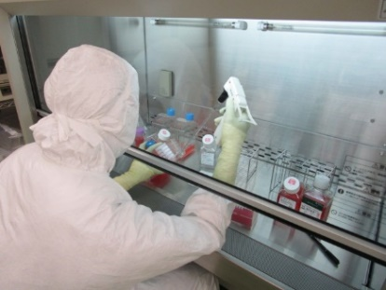
「かんさいぼう」をふやすことを“ばいよう”といいます。

ふやしているところ
かんさいぼう
いっぱいにふえるまで6しゅうかんくらいかかります。
- てんてきまえのけんさ
「かんさいぼう」がいっぱいになったら、てんてきをします。
そのまえにけんさをして、てんてきしてもだいじょうぶか、しらべます。
それから、からだのうごきをみて、いまできること、できないことをはかります。
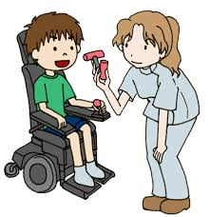
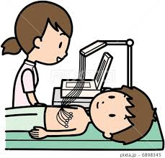

からだのうごきをみます
特定認定再生医療等委員会日当
 | 日当 | 交通機関 | タクシー（帰り）
端和夫委員 | 50,000 | 飛行機？ | 不要
瀬上清貴委員 | 50,000 | 新幹線 | 要
粟屋剛委員 | 50,000 | 飛行機 | 要
稲澤優委員 | 30,000 | 飛行機 | 要
大星茂樹委員 | 30,000 | 新幹線 | 要
小林玲子委員 | 30,000 | 飛行機 | 要
金谷恵子委員 | 30,000 | 飛行機 | 要
*交通費、後日精算の方は後日振り込みをお願いします。
らだのうごきをみます
しんぞうのけんさ

けんさがおわったら いよいよ かんさいぼうのてんてき になります。
- てんてき
てんてきは1じかんくらいでおわります。おわって、1じかんほどやすんだら
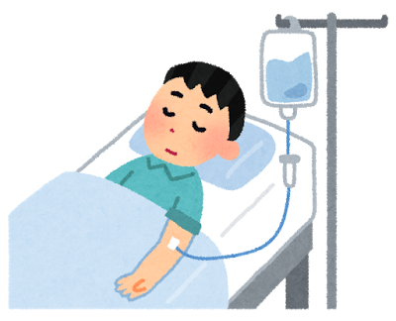
おきあがっていいです。
そのあいだ、たべたり、のんだりできません。
＊もし、てんてきのあいだに きもちがわるくなったら がまんしないでそばにいるかんごしに はなしてください。
- リハビリテーション

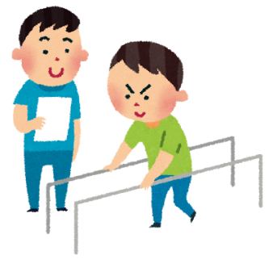
てんてきがおわったら、もっとよくなるようにリハビリテーションといって、できなくなったことや、むずかしくなっていることができるようになるよう れんしゅうをします。

- きまったひにびょういんにきてください

てんてき と リハビリテーションの あと、びょういんからおしらせするひに
きてもらって、けんさをします

けんさ
特定認定再生医療等委員会日当
 | 日当 | 交通機関 | タクシー（帰り）
端和夫委員 | 50,000 | 飛行機？ | 不要
瀬上清貴委員 | 50,000 | 新幹線 | 要
粟屋剛委員 | 50,000 | 飛行機 | 要
稲澤優委員 | 30,000 | 飛行機 | 要
大星茂樹委員 | 30,000 | 新幹線 | 要
小林玲子委員 | 30,000 | 飛行機 | 要
金谷恵子委員 | 30,000 | 飛行機 | 要
*交通費、後日精算の方は後日振り込みをお願いします。
らだのうごきをみます
からだのうごきをみます
特定認定再生医療等委員会日当
 | 日当 | 交通機関 | タクシー（帰り）
端和夫委員 | 50,000 | 飛行機？ | 不要
瀬上清貴委員 | 50,000 | 新幹線 | 要
粟屋剛委員 | 50,000 | 飛行機 | 要
稲澤優委員 | 30,000 | 飛行機 | 要
大星茂樹委員 | 30,000 | 新幹線 | 要
小林玲子委員 | 30,000 | 飛行機 | 要
金谷恵子委員 | 30,000 | 飛行機 | 要
*交通費、後日精算の方は後日振り込みをお願いします。
らだのうごきをみます
＊けんさをして、かんさいぼうのちりょうがきいているか、まえよりも わるくなった
ところはないかどうかをみます。

＜よいこと＞
10. こんなことがあるかもしれません
「かんさいぼう」のちりょうをすると、いたいところやしびれているところが、よくなるかもしれません。
また、うごかなかった手や足がうごくようになるかもしれません。
＜よくないこと＞
「かんさいぼう」のちりょうで、おなかがいたくなったり、じんましん（ぶつぶつ）が出るかもしれません。
もし、いつもとちがうことがあったら、おうちの人にすぐにいってください。ぐあいをよくするために、しんさつや ちりょうをします。

11. しんぱいなことはきいてください
せんせいの名まえとでんわばんごう
びょういんの名まえ | くしろこうじんかいきねんびょういん
でんわばんごう | 0154-39-1222
せんせいの名まえ | さいとう こうじ
たんとうの人 | いさみ まゆみ

びょういん ほかんよう

せつめいかくにんしょ

「かんさいぼう」のちりょうについて はなし を ききました。

きいた日：
名まえ：

はなしをした先生
はなしをした日 年 月 日
名まえ：

はなしをした人
はなしをした日 年 月 日
名まえ：

